高一数学
第Ⅰ卷（选择题 60分）
一、选择题（本大题共12小题每小题5分，计60分）：
1.设全集，集合，集合，则 （ ）
A． B．
C． D．
2.集合
A．{（-1,2），(2，4)} B. {( -1 , 1)} C. {( 2, 4)} D.
3．下列函数表示同一函数的是 （ ）
A、 B、
C、 D、
4． 如图所示，当时，函数的图象是 ( )
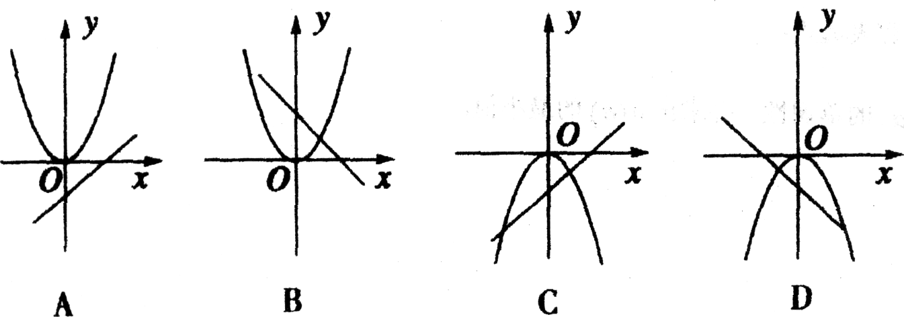
5.符合条件的集合P的个数是（ ）
A．4 B. 3 C. 2 D.1
6．已知$f(x)=\begin{aligned}\left\{x+4\begin{matrix} & \end{matrix}x<0 | \right.\end{aligned}$，则$f[f(−3)$]的值为 （ ）
A．3 B．2 C．－2 D．－3
7.若函数的定义域是 [0 , 2 ],则函数的定义域是（ ）
A．[0,1] B. [0,1) C .[0,1)(1,4)] D. (0,1)
8.若偶函数在（-∞，-1）上是增函数，则下列关系式中成立的是（ ）
A、 B、
C、 D、
9.函数对于任意的，都有则
A、 B、 C、 D、
10．如果函数在区间$[4,+∞)$ 上是递增的，那么实数的取值范围是( )
A、≤－3 B、≥－3 C、≤5 D、≥5
11. 已知集合X={0,1}，Y={|X},那么下列说法正确的是（ ）
A．X是Y的元素 B.X是Y的真子集
C．Y是X的真子集 D.X 是Y的子集
12. 已知函数是定义在实数集R上的不恒为零的偶函数，且对任意实数都有
，则的值是（ ）
A. 0 B. C. 1 D.

二、填空题：（本大题共4小题，每小题5分，共20分）
13. 某工厂8年来某产品总产量y与时间t年的函数关系如下图，则：
- 前3年总产量增长速度增长速度越来越快；
② 前3年中总产量增长速度越来越慢；
③第3年后，这种产品停止生产；
④第3年后，这种产品年产量保持不变.
以上说法中正确的是____ ___.
14. 函数 在区间 [0,]上的最大值为5，最小值为1，则的取值范围是
15. 对于函数$f(x)$，若存在$x_{0}∈R$，使成立，则为$f(x)$的不动点；已知($a≠0)$，则当时，$f(x)$的不动点为
16.规定与是两个运算符号，其运算法则如下：对任意实数有：，用列举法表示集合. A=
三、解答题（本大题共6小题，共70分，解答应写出文字说明，证明过程或演算步骤）
17．（本题满分12分）设集合，,求的取值范围。

18. （本题满分12分）已知$f(x)$为上的偶函数，且当≥0时，,则
（1）$f(x)$在R上的解析式为；
（2）写出$f(x)$的单调区间.
19.设$f(x)$是定义在（0，+∞）上的减函数，且有
（1）求的值
（2）若，求不等式的解集。

20. （本题满分12分）已知直角梯形$\text{ABCD}$如图所示，$\text{CD}=2,\text{AB}=4,\text{AD}=2$
线段$\text{AB}$上有一点$P$，过点$P$作$\text{AB}$的垂线$l$，当点$P$从点$A$运动到点$B$时，
记$\text{AP}=x$，$l$截直角梯形的左边部分面积为$y$，试写出$y$关于$x$的函数.
P
D
C
B
A

21．（本题满分12分.）
已知函数$f(x)=x^{2}+2\text{ax}+2$
①若方程$f(x)=0$有两不相等的正根，求$a$的取值范围；
②若函数$f(x)$满足$f(x+1)=f(1−x)$，求函数在$x∈[−5,5]$的最大值和最小值；
③求$f(x)$在$x∈[−5,5]$的最小值.

22. （本题满分10分.）
已知函数，试判断函数$f(x)$在（0，+∞）上的单调性，并加以证明。

2010—2011学年度（上）10月月考试题
高一 数学科答题纸

- 选择题
题号 | 1 | 2 | 3 | 4 | 5 | 6
答案
题号 | 7 | 8 | 9 | 10 | 11 | 12
答案

二、非选择题
13. 14.
15. 16.
17.

18.

19.

20.

21.

22.

数学试题答案
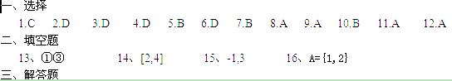
17.解：
18.解:
19.
P
D
C
B
A
- 解：
设$\text{AP}=x$，则$0≤x≤4$
（$x$对端点0，4是否取到不作严格要求）
当$0≤x≤2$时，$y=2x$
当$2<x≤4$时，$y=6−\frac{1}{2}(4−x)^{2}$
$∴$$y=\begin{aligned}\left\{2x | \right.\end{aligned}$
21.
解：（1）设方程$x^{2}+2\text{ax}+2=0$的两根为$x_{1},x_{2}$
则$\begin{aligned}\left\{Δ=4a^{2}−8>0 | \right.\left\{x_{1}+x_{2}=−2a>0 | \right.\end{aligned}$ 解得：$a<−\sqrt{2}$
（2）由题 也可由$f(x+1)=f(1−x)$得
$(x+1)^{2}+2a(x+1)+2=(1−x)^{2}+2a(1−x)+2$ 对称轴方程为$x=1$
即$4(1+a)x=0$对任意$x∈R$恒成立 $∴$ $a=−1$
$∴$ $a=−1$
$∴$$f(x)=x^{2}−2x+2,x∈[−5,5]$
$∴$$f(x)$在$[−5,1]$上单调递减，在$[1,5]$上单调递增
$∴$$f(x)_{\text{max}}=f(−5)=\text{37}$
$∴$$f(x)_{\text{min}}=f(1)=1$
（3）对称轴方程为$x$
当$−a<−5$即$a>5$时，$f(x)$在$[−5,5]$上单调递增
$∴$$f(x)_{\text{min}}=f(−5)=\text{27}−\text{10}a$
当$−5≤−a≤5$即$−5≤a≤5$时，$f(x)$在$[−5,−a]$上单调递减，在$[−a,5]$上单调递增
$∴$$f(x)_{\text{min}}=f(−a)=2−a^{2}$
当$−a>5$即$a<−5$时，$f(x)$在$[−5,5]$上单调递减
$∴$$f(x)_{\text{min}}=f(5)=\text{27}+\text{10}a$ 12分
综上：$f(x)_{\text{min}}=\begin{aligned}\left\{\text{27}+\text{10}a,a<−5 | \right.\left\{2−a^{2},−5≤a≤5 | \right.\end{aligned}$

22.

www.ks5u.com
来源：高考资源网

高考资源网(www.ks5u.com)

